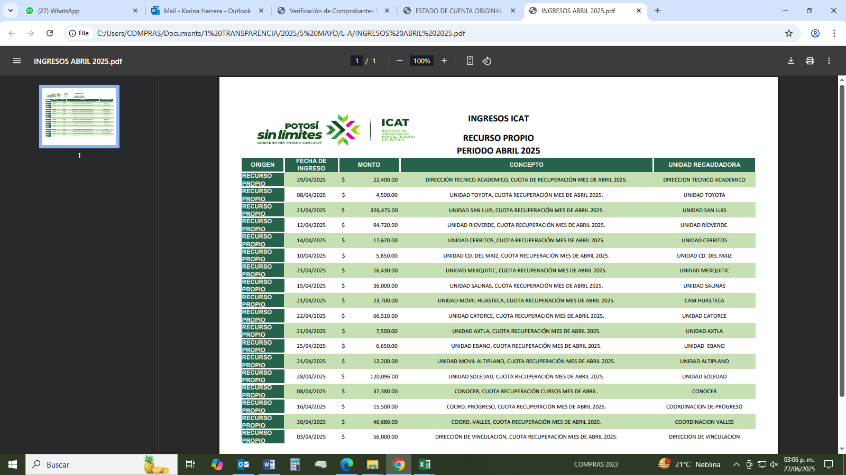 |  |  | 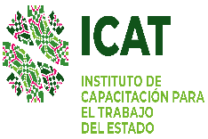  JULIO DANIEL DOMINGUEZ HERNANDEZ

Experiencia Laboral
ACTUAL MAYO 2022 a la fecha • JEFE DE CAPACITACIÓN • INSTITUTO DE CAPACITACIÓN PARA EL TRABAJO DEL ESTADO DE SAN LUIS POTOSÍ.
ANTERIOR 2018-2021 • DIRECTOR DE VINCULACION CON EL SECTOR INDUSTRIAL Y SOCIAL • INSTITUTO DE CAPACITACIÓN PARA EL TRABAJO DEL ESTADO DE SAN LUIS POTOSÍ.
ANTERIOR 2012-2017 • JEFE DE CAPACITACION • INSTITUTO DE CAPACITACIÓN PARA EL TRABAJO DEL ESTADO DE SAN LUIS POTOSÍ.
ANTERIOR 2008 • DIRECTOR • INSTITUTO DE CAPACITACIÓN PARA EL TRABAJO DEL ESTADO DE SAN LUIS POTOSÍ UNIDAD-HUEHUETLAN, SLP.
ANTERIOR 2008 • COORDINADOR DE ENLACE MUNICIPAL • H. AYUNTAMIENTO CONSTITUCIONAL DE HUEHUETLÁN HUEHUETLÁN SLP.
ANTERIOR 2006 • COORDINADOR DE MATERIALES DIDACTICOS • CONSEJO NACIONAL DE FOMENTO EDUCATIVO (CONAFE)
ANTERIOR 2004 • COORDINADOR DE APOYO A LA GESTION ESCOLAR • CONSEJO NACIONAL DE FOMENTO EDUCATIVO (CONAFE)
ANTERIOR 2001 • ASESOR TECNICO ESTATAL • CONSEJO NACIONAL DE FOMENTO EDUCATIVO (CONAFE)
ANTERIOR 2000 • SECRETARIO TECNICO • SENADORA YOLANDA EUGENIA GONZALEZ HERNANDEZ SENADO DE LA REPUBLICA CAMARA DE SENADORES MEXICO D.F.
ANTERIOR 1998 • JEFE DE LA UNIDAD DE LA DIRECCION DE DESARROLLO REGIONAL • SECRETARIA DE DESARROLLO SOCIAL Y RGIONAL DEL GOBIERNO DEL ESTADO
ANTERIOR 1997 • COORDINADOR RGIONAL DE INSTRUCTORES • CONSEJO NACIONAL D FOMNTO EDUCATIVO CONAFE

Formación Académica
INGENIERO AGRONOMO. – INSTITUTO TECNOLOGICO.
(PASANTE)

Formación Extracurricular
2017-2020 CURSOS DE DESARROLLO HUMANO, CURSOS NOM 035, CURSOS GESTION SOCIAL DIF ESTATAL, CURSOS DOJO TOYOTA SLP, CURSOS DE ATENCION AL PUBLICO STPS

2015-2016 CURSOS DE FORMACION PARA INSTRUCTORES DIRIGIO AL PERSONAL DE PROTCCION CIVIL MPARTIDOS POR EL ICAT – SECRETARIA DEL TRABAJO Y PREVISION SOCIAL DEL GOBIERNO DEL ESTADO DE SAN LUIS POTOSI

2004 CURSO-TALLER “FORMACION DE EQUIPOS TECNICOS ESTATALES” IMPARTIDO POR EL CONSEJO NACIONAL DE FOMENTO EDUCATIVO A TRAVES DE LA DIRECCION DE PROGRAMAS COMPENSATORIOS CD. DE MANZANILLO, COLIMA

2002 CURSO-TALLER “ESPACIOS EN LA FUNDACION, CICLO EDUCACION INDIGENA” IMPARTIDO POR LA FUNDACION PARA LA CULTURA DEL MAESTRO CD. VALLES S.L.P

1998 CURSO-TALLER FORMACION DE PROMOTORES AMBIENTALES
SECRETARIA DEL MEDIO AMBIENTE, RECURSOS NATURALES Y PESCA (SEMARNAP) SAN ROQUE, NUEVO LÉON.

1997 CURSO-TALLER TRATAMIENTO DE AGUAS RESIDUALLES
SECRETARIA DEL MEDIO AMBIENTE, RECURSOS NATURALES Y PESCA (SEMARNAP) AJIJIC, JALISCO.

1997 CURSO DE ACTUALIZACION PEDAGOGICA
INTITUTO NACIONAL DE EDUCACION PARA LOS ADULTOS. NEA-CONAFE
CD. VALLES SLP

1994 CURSO DE AUDITORIA A LOS SERVICIOS PERSONALES
CONTALORIA GENERAL DE LA FEDERACION (SECOGEF) MEXICO D.F.

1994 CURSO DE ACTUALIZACION Y DESARROLLO PROFESIONAL Y AUDITORIA PUBLICA
CONTALORIA GENERAL DEL INSTITUTO DE SEGURIDAD Y SERVCIOS SOCIALES DE LOS TRABAJADORES DEL ESTADO ISSSTE MEXICO D.F.

1991 CURSO DE RELACIONES HUMANAS
CENTRO DE CAPACITACION DE RUTA100
MEXICO D.F.

Contacto
 icat.da@slp.gob.mx

 444102 57 00 EXT

